# 13 Informe de gestión del proyecto

## JIRA

La metodología aplicada para realizar el proyecto ha sido una variante de SCRUM. Ya que JIRA es una herramienta pensada para planificar el trabajo realizado en proyectos en los que se aplica dicha metodología nos ha resultado de gran utilidad. No obstante, al no aplicarla tal cual es ha habido ciertas partes de la herramienta que no se ha adaptado del todo a nuestro proyecto.

### División del trabajo.

En esta ha sido la parte en la que JIRA mejor se ha adaptado al proyecto que teníamos que hacer. Dentro del grupo hemos elegido un SCRUM MÁSTER que se ha encargado de la parte de gira y de hablar con el resto de los miembros del equipo para ver qué parte deseaba hacer cada uno y repartir el trabajo entre ellos.

La planificación se ha hecho de forma de que todo el mundo tenga trabajo para hacer en todo momento y que cuando terminaran estuviera decidido ya lo siguiente que debían de hacer, en función de la planificación inicial y de la evolución del resto de miembros con su parte de modo que si alguien iba muy atrasado otra persona que fuera más adelantado se podría a ayudarle para que las tareas se realizaran en el tiempo acordado.

### Estimación del tiempo de trabajo.

Las primeras estimaciones de tiempo fueron poco fundadas ya que no conocíamos del todo cómo usar algunas herramientas ni cuanto nos iba a costar aprenderlas. Además, tampoco habíamos realizado un proyecto tan grande ni entre tanta gente de modo que no sabíamos muy bien el tiempo extra que nos iba a costar coordinarnos al principio.

Poco a poco hemos ido viendo como hemos ido trabajando cada uno y hemos aprendido a determinar con mayor precisión cuánto nos iba a llevar cada tarea debido a que ya conocíamos la herramienta que íbamos a usar y el trabajo que cada acción o cambio iba a suponer.

### Informes.

Los informes son la parte de JIRA que peor se ha adaptado al proyecto. JIRA está más orientado al trabajo profesional que al que pueda realizar un estudiante de modo que nosotros en la mayoría de las ocasiones no podíamos hacer reuniones diarias si no que las hemos hecho de forma semanal los lunes en el laboratorio. Además, gran parte del trabajo lo hemos realizado en los fines de semana cuando la herramienta nos es capaz de representar el trabajo hecho en este periodo de tiempo de modo que las gráficas se muestran con escalones al iniciar cada semana resultado del trabajo realizado en el sábado y el domingo.

Respecto de los informes cabe destacar que en las dos primeras iteraciones iniciamos los SPRINT sin haber introducido antes todas las tareas que en él tendríamos que realizar. Esto sumado a que las estimaciones de tiempo fueron menos precisas han producido unos diagramas poco descriptivos en los que el trabajo por hacer crece y el trabajo completado no llega a cubrirlo, aunque todas las tareas fueron finalizadas.

## Gestión de versiones de los entregables (GIT)

Para mantener el trabajo realizado hemos utilizado un repositorio git hosteado desde GitHub. Mediante dicho repositorio nos hemos podido compartir los ficheros sobre los que hemos trabajado, así como tener un respaldo de seguridad por si perdíamos un documento o ocurría algún error en alguna herramienta de las utilizadas tener una copia de seguridad del trabajo al que poder volver sin perder lo realizado.

Al repositorio de github hemos hecho los siguientes commits:

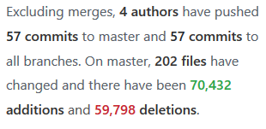

Distribución media entre cantidad de commit y peso de cada uno a lo largo del tiempo:  
  
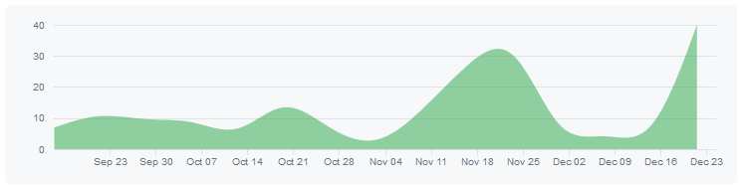

Distribución de la cantidad de commits a lo largo del tiempo:

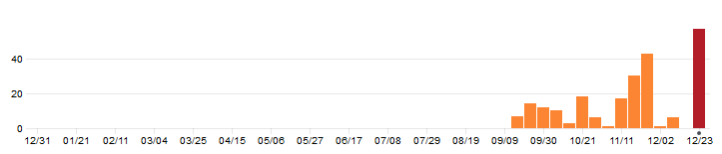

Distribución del peso de los commits a lo largo del tiempo:

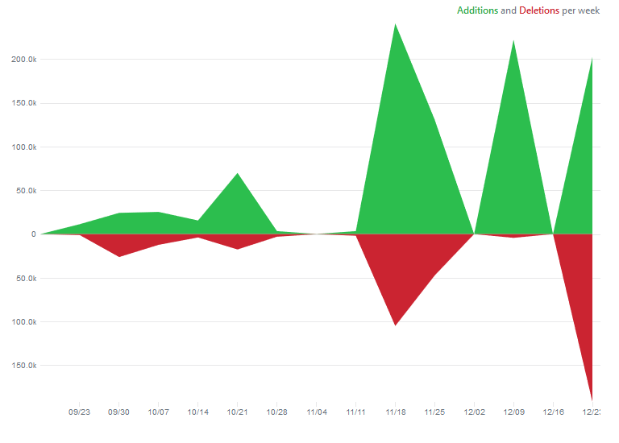

Se aprecia una fase inicial correspondiente a los trabajos de los primeros días en el laboratorio, donde definimos los requisitos del sistema. Posteriormente, se observan tres grandes picos de trabajo correspondientes a cada una de las iteraciones, las partes en rojo del ultimo diagrama representan los cambios de localización de los archivos en las carpetas.

Dentro de git hemos organizado nuestros archivos con la siguiente configuración:

|  |  |
| --- | --- |
|  |  |
| |  |  | | --- | --- | | Mostrando los directorios | Mostrando ficheros y directorios | | PROYECTO NOANDA:.  ├───DOCS  ├───ITER1  │ ├───ARTEFACTOS  │ ├───INTERFACES  │ ├───PERMANENTES  │ ├───RATIONAL  │ │ └───Casos de Uso  │ │ ├───Casos_Uso_1  │ │ │ └───Casos_Uso_rpy  │ │ ├───Casos_Uso_2_y_3  │ │ │ └───Casos_Uso_rpy  │ │ ├───Diagrama_Estados  │ │ │ └───Diagrama_Estados_rpy  │ │ └───Imagenes  │ └───REUNION_INICIAL  ├───ITER2  │ ├───ARTEFACTOS  │ │ └───PresentacionITER2-ISA(8-4)_files  │ ├───diagramas de secuencia  │ ├───INTERFACES  │ ├───PERMANENTES  │ └───RATIONAL  │ ├───Casos de Uso  │ │ ├───Casos_Uso_1  │ │ │ └───Casos_Uso_rpy  │ │ ├───Casos_Uso_2_y_3  │ │ │ └───Casos_Uso_rpy  │ │ ├───Diagrama_Estados  │ │ │ └───Diagrama_Estados_rpy  │ │ └───Imagenes  │ └───Diagrama_Clases_Reducido  │ └───Diagrama_Clases_Reducido_rpy  └───ITER3  ├───ARTEFACTOS  ├───INTERFACES  ├───PERMANENTES  │ └───imagenes  └───RATIONAL  ├───Casos de Uso  │ ├───Casos_Uso_1  │ │ └───Casos_Uso_rpy  │ ├───Casos_Uso_2_y_3  │ │ └───Casos_Uso_rpy  │ ├───Diagrama_Estados  │ │ └───Diagrama_Estados_rpy  │ └───Imagenes  └───Diagrama_Clases_Reducido  ├───Capturas  │ ├───Clases  │ ├───Colaboracion  │ └───DiagramasComponentes  └───Diagrama_Clases_Reducido_rpy | PROYECTO NOANDA:.  │ README.md  │ Tree.txt  │ tree_withFiles.txt  │ tree_with_files.txt  │  ├───DOCS  │ A_ENTREGAR.pdf  │ CalificaciónIteración(10)(1).docx  │ CalificaciónIteración(9).docx  │ CalificaciónIteración2_8-4.pdf  │ chuleta entrevista.docx  │ Comentarios_8_4.pdf  │ ejemplo_de_especificacion_de_requerimientos_-_para_sesion_9.pdf  │ EJEMPLO_PRUEBAS.pdf  │ ENUNCIADO.pdf  │ Enunciado_del_Proyecto_18_19_V2.pdf  │ ieee830.pdf  │ informe entrevista.pdf  │ PECL1_INGSW-17.docx  │ PECL1_INGSW-17.pdf  │ Preguntas_ej_colaborativo.pdf  │ REQUISITOS.pdf  │ REQUISITOS_FUN.pdf  │ Respuestas_ej_colaborativo.xlsx  │  ├───ITER1  │ │ README.md  │ │  │ ├───ARTEFACTOS  │ │ 1_Visión.docx  │ │ 1_Visión.pdf  │ │ 2_Requisitos.docx  │ │ 2_Requisitos.pdf  │ │ 3_CasosDeUso.docx  │ │ 3_CasosDeUso.pdf  │ │ 4_ModeladoDeDominio.docx  │ │ 4_ModeladoDeDominio.pdf  │ │ 5_ModeladoDeLosCasosDeUso.docx  │ │ 5_ModeladoDeLosCasosDeUso.pdf  │ │ 6_PlanDePruebas.docx  │ │ 6_PlanDePruebas.pdf  │ │ 6_PlanDePruebas_MODIFICADOITER2.docx  │ │ 7_AnálisisDeConsistencia.docx  │ │ 7_AnálisisDeConsistencia.pdf  │ │ AMPLIACION_MODELADO.txt  │ │ TABLAS ARTEFACTO 7.xlsx  │ │  │ ├───INTERFACES  │ │ SW_INTERFACE.xd  │ │  │ ├───PERMANENTES  │ │ SW_MODEL.txl  │ │  │ ├───RATIONAL  │ │ └───Casos de Uso  │ │ ├───Casos_Uso_1  │ │ │ │ Casos_Uso.ehl  │ │ │ │ Casos_Uso.rpw  │ │ │ │ Casos_Uso.rpy  │ │ │ │ load.log  │ │ │ │ silentMode.log  │ │ │ │ store.log  │ │ │ │  │ │ │ └───Casos_Uso_rpy  │ │ │ Default.sbs  │ │ │ DefaultComponent.cmp  │ │ │ filesTable.dat  │ │ │  │ │ ├───Casos_Uso_2_y_3  │ │ │ │ Casos_Uso.ehl  │ │ │ │ Casos_Uso.rpw  │ │ │ │ Casos_Uso.rpy  │ │ │ │ load.log  │ │ │ │ silentMode.log  │ │ │ │ store.log  │ │ │ │  │ │ │ └───Casos_Uso_rpy  │ │ │ Default.sbs  │ │ │ DefaultComponent.cmp  │ │ │ filesTable.dat  │ │ │  │ │ ├───Diagrama_Estados  │ │ │ │ Diagrama_Estados.rpw  │ │ │ │ Diagrama_Estados.rpy  │ │ │ │ load.log  │ │ │ │ store.log  │ │ │ │  │ │ │ └───Diagrama_Estados_rpy  │ │ │ Default.sbs  │ │ │ DefaultComponent.cmp  │ │ │ filesTable.dat  │ │ │  │ │ └───Imagenes  │ │ Cliente2.bmp  │ │ Coordinador1.bmp  │ │ Coordinador2.bmp  │ │ Diagrama_Contexto.jpeg  │ │ Diagrama_Contexto.png  │ │ Diagrama_Contexto2.jpg  │ │ Diagrama_Estados.jpeg  │ │ Responsable1.bmp  │ │ Responsable2.bmp  │ │ Sistema1.bmp  │ │ Sistema2.bmp  │ │ store.log  │ │ Tecnico1.bmp  │ │ Tecnico2.bmp  │ │  │ └───REUNION_INICIAL  │ entrevista proyecto.pdf  │ IMG_6596.jpeg  │ IMG_6597.jpeg  │ Notas y entrevista.pdf  │  ├───ITER2  │ │ README.md  │ │  │ ├───ARTEFACTOS  │ │ │ 1_Visión.pdf  │ │ │ 2_Requisitos.pdf  │ │ │ 3_CasosDeUso.pdf  │ │ │ 4_ModeladoDeDominio.docx  │ │ │ 4_ModeladoDeDominio.pdf  │ │ │ 5_ModeladoDeLosCasosDeUso.docx  │ │ │ 5_ModeladoDeLosCasosDeUso.pdf  │ │ │ 6_PlanDePruebas.pdf  │ │ │ 6_PLAN_DE_PRUEBAS.docx  │ │ │ 7_AnálisisDeConsistencia.docx  │ │ │ 7_AnálisisDeConsistencia.pdf  │ │ │ 8_ModeloDeDiseño.pdf  │ │ │ 8_Modelo_de_diseño.docx  │ │ │ 9_ModeloDeDatos.pdf  │ │ │ 9_MODELO_DE_DATOS.docx  │ │ │ CalificaciónIteración(10)(1).docx  │ │ │ CalificaciónIteración2_8-4.pdf  │ │ │ DIAGRAMAS_CLASES.pdf  │ │ │ ITERACION2-ISA(8-4).zip  │ │ │ PresentacionITER2-ISA(8-4).html  │ │ │ TABLAS ARTEFACTO 7.xlsx  │ │ │  │ │ └───PresentacionITER2-ISA(8-4)_files  │ │ analytics.js.descarga  │ │ bbf8aefa650b.css  │ │ cafc5a4e1ea6.js.descarga  │ │ gtm.js.descarga  │ │ prezipage-next-webgl-viewer-container-app.0.2.367.js.descarga  │ │  │ ├───diagramas de secuencia  │ │ Actualizar Stock.jpeg  │ │ Asignar peticion de trabajo.jpeg  │ │ Crear parte trabajo.jpeg  │ │ Hacer pedido especial.jpeg  │ │ Solicitar peticion cliente.jpeg  │ │  │ ├───INTERFACES  │ │ SW_INTERFACE.xd  │ │  │ ├───PERMANENTES  │ │ bdscript.SQL  │ │ factura.json  │ │ informe_de_beneficios.json  │ │ informe_de_trabajo.json  │ │ MODELO_TABLAS.txp  │ │ resumen_de_trabjo.json  │ │ SW_MODEL.txl  │ │  │ └───RATIONAL  │ ├───Casos de Uso  │ │ ├───Casos_Uso_1  │ │ │ │ Casos_Uso.ehl  │ │ │ │ Casos_Uso.rpw  │ │ │ │ Casos_Uso.rpy  │ │ │ │ load.log  │ │ │ │ silentMode.log  │ │ │ │ store.log  │ │ │ │  │ │ │ └───Casos_Uso_rpy  │ │ │ Default.sbs  │ │ │ DefaultComponent.cmp  │ │ │ filesTable.dat  │ │ │  │ │ ├───Casos_Uso_2_y_3  │ │ │ │ Casos_Uso.ehl  │ │ │ │ Casos_Uso.rpw  │ │ │ │ Casos_Uso.rpy  │ │ │ │ load.log  │ │ │ │ silentMode.log  │ │ │ │ store.log  │ │ │ │  │ │ │ └───Casos_Uso_rpy  │ │ │ Default.sbs  │ │ │ DefaultComponent.cmp  │ │ │ filesTable.dat  │ │ │  │ │ ├───Diagrama_Estados  │ │ │ │ Diagrama_Estados.rpw  │ │ │ │ Diagrama_Estados.rpy  │ │ │ │ load.log  │ │ │ │ store.log  │ │ │ │  │ │ │ └───Diagrama_Estados_rpy  │ │ │ Default.sbs  │ │ │ DefaultComponent.cmp  │ │ │ filesTable.dat  │ │ │  │ │ └───Imagenes  │ │ Cliente2.bmp  │ │ Coordinador1.bmp  │ │ Coordinador2.bmp  │ │ Responsable1.bmp  │ │ Responsable2.bmp  │ │ Sistema1.bmp  │ │ Sistema2.bmp  │ │ store.log  │ │ Tecnico1.bmp  │ │ Tecnico2.bmp  │ │  │ └───Diagrama_Clases_Reducido  │ │ Diagrama_Clases_Reducido.ehl  │ │ Diagrama_Clases_Reducido.rpw  │ │ Diagrama_Clases_Reducido.rpy  │ │ load.log  │ │ silentMode.log  │ │ store.log  │ │  │ └───Diagrama_Clases_Reducido_rpy  │ Default.sbs  │ DefaultComponent.cmp  │ filesTable.dat  │ prueba.sbs  │ TipoDatos.sbs  │  └───ITER3  │ README.md  │  ├───ARTEFACTOS  │ 10_Modelado_de_la_arquitectura.docx  │ 11_Plan_de_implantacion.docx  │ 12_Aplicación_de_patrones.docx  │ 13_Informe_de_gestión_del_proyecto.docx  │ 1_Visión.docx  │ 1_Visión.pdf  │ 2_Requisitos.docx  │ 2_Requisitos.pdf  │ 3_CasosDeUso.docx  │ 3_CasosDeUso.pdf  │ 4_ModeladoDeDominio.docx  │ 4_ModeladoDeDominio.pdf  │ 5_ModeladoDeLosCasosDeUso.docx  │ 5_ModeladoDeLosCasosDeUso.pdf  │ 6_PlanDePruebas.pdf  │ 6_PLAN_DE_PRUEBAS.docx  │ 7_AnálisisDeConsistencia.docx  │ 7_AnálisisDeConsistencia.pdf  │ 8_ModeloDeDiseño.pdf  │ 8_Modelo_de_diseño.docx  │ 9_ModeloDeDatos.pdf  │ 9_MODELO_DE_DATOS.docx  │ DIAGRAMAS_CLASES.pdf  │ ITERACION2-ISA(8-4).zip  │ Manual de explotación del sistema.docx  │ Manual de usuario.docx  │ TABLAS ARTEFACTO 7.xlsx  │ ~$_Aplicación_de_patrones.docx  │  ├───INTERFACES  │ AccionesMantenimiento.xd  │ SIgn_In.xd  │ SW_INTERFACE.xd  │  ├───PERMANENTES  │ │ bdscript.SQL  │ │ factura.json  │ │ informe_de_beneficios.json  │ │ informe_de_trabajo.json  │ │ MODELO_TABLAS.txp  │ │ resumen_de_trabjo.json  │ │ SW_MODEL.txl  │ │  │ └───imagenes  │ MODELO_TABLAS.png  │ SW_MODEL.png  │  └───RATIONAL  ├───Casos de Uso  │ │ store.log  │ │  │ ├───Casos_Uso_1  │ │ │ Casos_Uso.ehl  │ │ │ Casos_Uso.rpw  │ │ │ Casos_Uso.rpy  │ │ │ load.log  │ │ │ silentMode.log  │ │ │ store.log  │ │ │  │ │ └───Casos_Uso_rpy  │ │ Default.sbs  │ │ DefaultComponent.cmp  │ │ filesTable.dat  │ │  │ ├───Casos_Uso_2_y_3  │ │ │ Casos_Uso.ehl  │ │ │ Casos_Uso.rpw  │ │ │ Casos_Uso.rpy  │ │ │ load.log  │ │ │ silentMode.log  │ │ │ store.log  │ │ │  │ │ └───Casos_Uso_rpy  │ │ Default.sbs  │ │ DefaultComponent.cmp  │ │ filesTable.dat  │ │  │ ├───Diagrama_Estados  │ │ │ Diagrama_Estados.rpw  │ │ │ Diagrama_Estados.rpy  │ │ │ load.log  │ │ │ store.log  │ │ │  │ │ └───Diagrama_Estados_rpy  │ │ Default.sbs  │ │ DefaultComponent.cmp  │ │ filesTable.dat  │ │  │ └───Imagenes  │ Cliente2.bmp  │ Coordinador1.bmp  │ Coordinador2.bmp  │ Responsable1.bmp  │ Responsable2.bmp  │ Sistema1.bmp  │ Sistema2.bmp  │ store.log  │ Tecnico1.bmp  │ Tecnico2.bmp  │  └───Diagrama_Clases_Reducido  │ Diagrama_Clases_Reducido.ehl  │ Diagrama_Clases_Reducido.rpw  │ Diagrama_Clases_Reducido.rpy  │ load.log  │ silentMode.log  │ store.log  │  ├───Capturas  │ │ store.log  │ │  │ ├───Clases  │ │ cliente.bmp  │ │ escritorio.bmp  │ │ movil.bmp  │ │ sistema.bmp  │ │ store.log  │ │  │ ├───Colaboracion  │ │ AddPieza.bmp  │ │ AsignarPeticionTrabajo.bmp  │ │ BorrarPiezas.bmp  │ │ CrearParteTrabajo.bmp  │ │ CrearPedidoPiezasEspeciales.bmp  │ │ CrearPresupuesto.bmp  │ │ DarAltaCliente.bmp  │ │ SolicitarPeticionTrabajo.bmp  │ │ store.log  │ │  │ ├───Despliegue  │ │ Solucion1.bmp  │ │ Solucion2.bmp  │ │ Solucion3.bmp  │ │ store.log  │ │  │ └───DiagramasComponentes  │ Cliente.bmp  │ Desarrollo.bmp  │ Escritorio.bmp  │ Movil.bmp  │ Sistema.bmp  │  └───Diagrama_Clases_Reducido_rpy  Aplicacion.sbs  BaseDatos.cmp  BaseDeDatos.sbs  ClasesDominio.sbs  ClasesDominioCliente.cmp  ClasesDominioEscritorio.cmp  ClasesDominioMovil.cmp  ClasesDominioSistema.cmp  component_12.cmp  component_13.cmp  component_9.cmp  Correo.sbs  Default.sbs  DefaultComponent.cmp  ejecutables.cmp  Fachada.cmp  filesTable.dat  GeneradorEmail.cmp  GestorArchivos.cmp  GestorArchivos.sbs  Interfaces.sbs  InterfazUsuarioCliente.cmp  InterfazUsuarioCliente.sbs  InterfazUsuarioEscritorio.cmp  InterfazUsuarioEscritorio.sbs  InterfazUsuarioTecnico.cmp  InterfazUsuarioTecnico.sbs  prueba.sbs  Sistema.cmp  TipoDatos.sbs  Usuarios.sbs | |  |
|  |  |